Minerálka v praxi: co, kdy a proč

Markéta Gajdošová, NutrSc, RDN
expertka ve výživě a dietetice
spolupracovnice AquaLife Institutu

Ve své praxi nejčastěji vidím dva extrémy. Prvním je dlouhodobě nízký příjem tekutin během dne a následná snaha dohnat pitný režim až večer. Druhým je příliš rigidní přístup, kdy se člověk snaží za každou cenu splnit univerzální počet litrů bez ohledu na svou tělesnou konstituci, fyzickou aktivitu, počasí, skladbu jídelníčku nebo zdravotní stav.

Pitný režim není pouze otázkou objemu. V některých situacích ztrácíme zároveň vodu i minerální látky. Místo fixace na jedno univerzální číslo je proto užitečnější sledovat pravidelnost pití, žízeň, množství a barvu moči, počasí, pohybovou aktivitu a případné zvýšené ztráty tekutin.

Není minerálka jako minerálka

Pro běžného člověka lze hlavní sdělení studie RETAIN¹⁾ shrnout jednoduše: pravidelný pitný režim je základ a vhodně zvolená minerální voda může být současně praktickým zdrojem minerálních látek. Neznamená to ale, že existuje jedna nejlepší voda nebo že čím více minerálních látek obsahuje, tím je automaticky zdravější.

Celková mineralizace nám říká, kolik rozpuštěných látek voda obsahuje, stejně důležité ale je, které minerální látky v ní jsou a v jakém množství. Pro běžný pitný režim zdravého člověka jsou praktické zejména slabě a středně mineralizované vody. Silně mineralizované vody mohou mít své místo například při zvýšených ztrátách tekutin a minerálních látek, není ale nutné ani žádoucí je automaticky preferovat jako hlavní zdroj tekutin každý den.

Na etiketu minerální vody je proto dobré dívat se podobně jako na složení potraviny. Pokud hledáme například zdroj hořčíku, zajímá nás konkrétní obsah hořčíku, nikoli pouze vysoké číslo celkové mineralizace. Nejlepší volba tedy není ta s nejvyšší nebo nejnižší mineralizací, ale voda, která odpovídá konkrétní situaci a potřebám člověka.

Kolik minerálních látek skutečně vypijeme

Jednotlivé minerální vody se svým složením velmi výrazně liší. Například Magnesia obsahuje přibližně 172 mg hořčíku v jednom litru, zatímco Dobrá voda 8,6 mg/l. Vápníku obsahuje například Poděbradka přibližně 158 mg/l, Mattoni 84,5 mg/l a Dobrá voda 6 mg/l.

Jeden litr Mattoni tak představuje přibližně 84,5 mg vápníku a 25 mg hořčíku. Při množství 1,5 litru denně, které bylo použito ve studii RETAIN, jde zhruba o 127 mg vápníku a 38 mg hořčíku. U vody bohatší na hořčík může být příspěvek podstatně vyšší, naopak u slabě mineralizovaných vod relativně malý.

Minerální voda proto nemá nahrazovat pestrou stravu ani pokrývat 100 % potřeby určité minerální látky. Její praktickou výhodou je, že určité množství minerálních látek přijímáme průběžně spolu s tekutinami, které během dne stejně potřebujeme vypít.

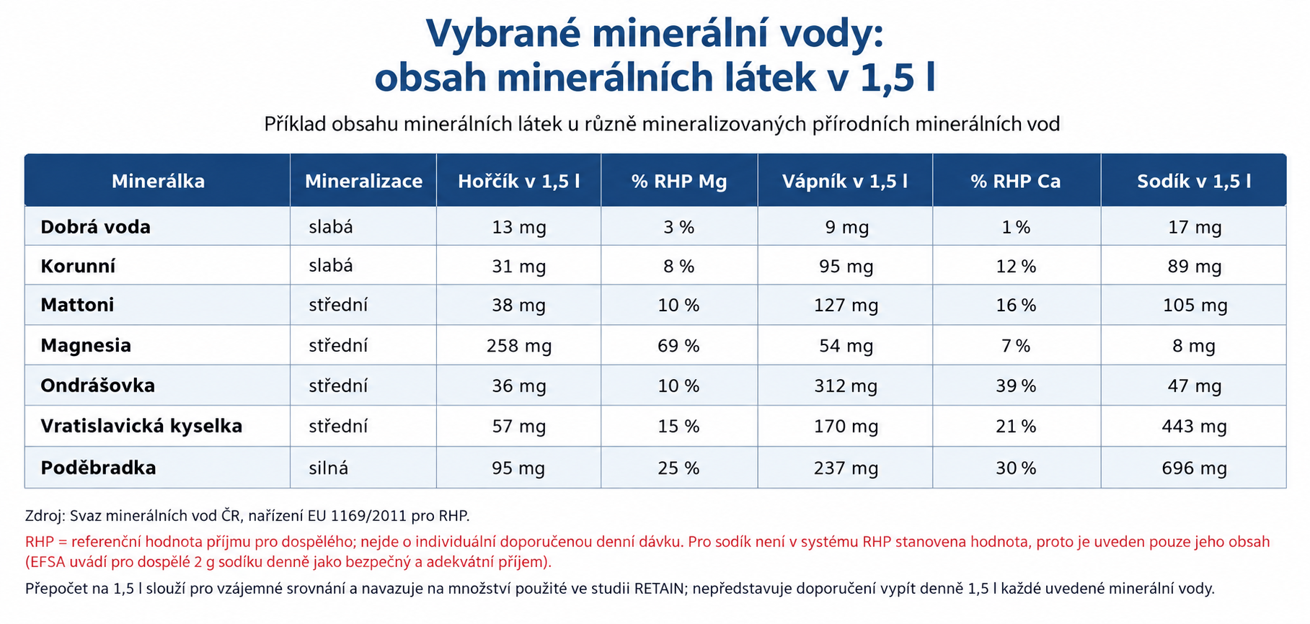
Příklad obsahu minerálních látek u různě mineralizovaných přírodních minerálních vod:
Zdroje: Svaz minerálních vod ČR, nařízení EU 1169/2011 pro RHP
RHP = referenční hodnota příjmu pro dospělého; nejde o individuální doporučenou denní dávku
Pro sodík není v systému RHP stanovena hodnota, proto je uveden pouze jeho obsah (EFSA uvádí pro dospělé 2 g sodíku denně jako bezpečný a adekvátní příjem)
Přepočet na 1,5 l slouží pro vzájemné srovnání a navazuje na množství použité ve studii RETAIN; nepředstavuje doporučení vypít denně 1,5 l každé uvedené minerální vody

Minerálka, jídlo, nebo doplněk stravy?

Minerální voda a potraviny nejsou konkurenti. Potraviny poskytují kromě minerálních látek také energii, bílkoviny, vlákninu, vitamíny a řadu dalších živin a u mnoha minerálních látek zůstávají jejich hlavním zdrojem. Vápník získáváme například z mléčných výrobků a dalších potravin, hořčík z ořechů, semen, celozrnných obilovin nebo luštěnin. Minerální voda může tento příjem doplňovat, nikoli kvalitní jídelníček nahrazovat.

Jinou úlohu mají doplňky stravy. Minerální voda může být běžnou součástí každodenního pitného režimu, zatímco pro užívání doplňků stravy (suplementaci) by měl existovat konkrétní důvod – například prokázaný nebo pravděpodobný nedostatek, zvýšená potřeba, omezený příjem ze stravy nebo doporučení zdravotnického pracovníka. Doplňky obvykle obsahují koncentrovanější dávky, proto je u nich důležitější hlídat dávkování, možné interakce a riziko nadbytečného příjmu.

Co udělá s vodou domácí filtr

V současné době je velmi populární domácí filtrace kohoutkové vody. Filtrovaná voda ale není jedna kategorie, záleží na použité technologii. Jednodušší filtry zaměřené na chuť, pach nebo některé nežádoucí látky nemusí obsah minerálních látek zásadně měnit. Jiné systémy však minerální profil vody ovlivňují. Ionexové systémy používané ke změkčování vody snižují obsah vápníku a hořčíku, zatímco reverzní osmóza může odstranit velkou část rozpuštěných minerálních látek, což může být pro tělo rizikové. Je proto dobré vědět, jaký filtr doma používáme a co konkrétně z vody odstraňuje. Samotné označení „filtrovaná“ o výsledném minerálním složení vody mnoho neříká. U přírodní minerální vody je charakteristické minerální složení naopak přirozeně dáno zdrojem, ze kterého pochází, a je uvedeno na etiketě – takže vždy víme, co pijeme.

Kdy je potřeba hlídat pitný režim víc

Potřeba tekutin ani minerálních látek není stále stejná. Mění se podle fyzické aktivity, teploty, zdravotního stavu, věku nebo například užívaných léků. Více pozornosti je namístě při delší nebo intenzivnější fyzické aktivitě, výrazném pocení, práci nebo sportu v horku a v některých případech také během rekonvalescence, kdy je vhodné zařadit do pitného režimu nejen středně, ale i silně mineralizované vody. Při průjmu nebo zvracení je potřeba rozlišovat rozsah ztrát – při menších může být minerální voda (klidně velmi silně mineralizovaná) součástí pitného režimu, při výraznějších ztrátách je vhodnější rehydratační roztok s definovaným složením.

Zvláštní skupinou jsou senioři. S věkem slábne pocit žízně, takže starší člověk může začít pít až ve chvíli, kdy už je mírně dehydratovaný. Ve vyšším věku také klesá podíl vody v těle, a stejná ztráta tekutin proto představuje větší relativní zátěž. Hospodaření s vodou a minerálními látkami mohou navíc ovlivňovat některé léky, například diuretika, některá antihypertenziva nebo projímadla. U seniorů stojí za pozornost zejména příjem vápníku a hořčíku, který bývá podle studií^{2, 3)} často nižší, než je žádoucí. Vhodně zvolená minerální voda může jejich příjem prakticky doplňovat. Odlišné potřeby mají také děti, těhotné a kojící ženy nebo lidé s některými chronickými onemocněními. Jedno univerzální doporučení proto nemůže sedět všem.

Dehydratace alkoholem

Alkohol může přispívat ke ztrátám tekutin a některých minerálních látek, neznamená to ale, že jeho negativní účinky lze vodou nebo minerálními látkami vykompenzovat. Prakticky dává smysl mít před konzumací alkoholu dobře hydratovaný organizmus, průběžně pak pít nealkoholické tekutiny a nezanedbat běžný příjem jídla. Následující den po konzumaci alkoholu je základem opět pravidelná hydratace a normální jídlo – minerální voda může být právě tím nápojem, který zároveň dodá určité množství minerálních látek. Není ale lékem na kocovinu ani ochranou před účinky alkoholu. Nejefektivnější cestou ke snížení zdravotního rizika zůstává nulové množství konzumovaného alkoholu samotného.

¹⁾ https://www.aqualifeinstitute.cz/ke-stazeni/#science
²⁾ https://pubmed.ncbi.nlm.nih.gov/25822905/
³⁾ https://pubmed.ncbi.nlm.nih.gov/18382082/

* * *

AquaLife Institute (www.aqualifeinstitute.cz) je organizace,
která sdružuje přední odborníky a vědce zabývající se hydratací organizmu, výživou
a zdravým životním stylem, ale i vodou jako přírodním zdrojem. Sleduje aktuální problémy a potřeby české společnosti v oblasti výživy a zdraví s důrazem na pitný režim. Podporuje také vědu a výzkum týkající se pitného režimu a vlivu příjmu tekutin na zdraví.

